福建省仓山监狱驻监武警健身器材采购项目竞价公告

按照公开、公平、公正的原则，现对本单位驻监武警健身器材进行采购，欢迎符合条件的供应商前来参加，具体要求如下：
一、采购项目概况：
㈠项目名称：福建省仓山监狱驻监武警健身器材采购项目
㈡项目编号：CSJY BGS 202301001
㈢预算金额：人民币20万元，并作为本项目的最高限价。该价款包括中标人为履行本项目所产生的一切费用，包括但不限于税费、送货上门、搬运、安装调试、技术服务以及退换货等所产生的费用等。
㈣采购方式：竞价采购。竞价人经资格审查和符合性审查通过后，按照有效报价最低的确定为中标人，若竞价人有两家或以上报价最低且相同的，从报价最低且相同的竞价人中现场抽签决定中标人。
二、采购内容及要求：
序号 | 产品名称 | 参考图片（仅供样式参考） | 数量 | 技术参数(范围允许误差≤1%)
1 | 训练泡沫垫 | 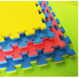 | 200张 | 1.EVA制，环保无味，由EVA塑料颗粒和颜料（色母料）发泡而成，具有良好的缓冲、防震效果对练习者起到保护作用，具有密闭泡孔，起到隔音作用。  2.其表面采用多种花纹同时具有防滑的作用。采用子母牙拼接，衔接紧密。  3.厚度3cm
2 | 跑  步  机 | 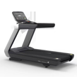 | 6台 | 1.控制面板：大型LED数码窗口  2.马达：专业交流静音马达 2200W  3.峰值：AC5.8HP  4.速度范围：1-20KM/H  5.坡度范围：可调升降坡度0-16%  6.显示功能：速度、距离、时间、坡度、心率、卡路里、程序设置  7.运动程序：采用国际化标准模式12组预设程序。  8.外形结构：专业铝合金外框，厚稳钢焊机体，防滑踏板  9.心率控制：手握式脉搏传感运动心率  10.最大载重：≥150KG  11.展开尺寸：（长/宽/高mm)2200*920*1540  12.跑步面积：（长/宽mm)1620*580  13.框架：反复酸碱处理保证钢材起到防锈、防腐、防潮作用，适用不同环境下处理  14.特点：跑带自动定时供油，电机皮带自动张紧，采用中空硅胶缓冲垫,100MM的特大前后滚轴,支持蓝牙无线心率带，屏幕可一键选择关闭，而不影响跑步机正常使用。  ★15,产品通过国体认证，并达到S级B类，需提供国家认可的相关证书复印件。
3 | 综合训练架 | 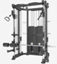 | 1套 | 1.主架采用优质钢50*70mm,结实耐用。  2.坐垫采用一次性成型和高密度皮革。  3.采用高强度线缆作为传输线。  4.器械尺寸：1700*2000*2160mm  5.净重：230kg  6.主要功能：飞鸟/站立高位下拉，坐式高位下拉，杠铃杆左右转体及上推，单双杠，低拉，杠铃杆站立提拉，杠铃杆肩扛蹲起，拳击训练器，俯卧撑，引体向上，二三头肌，坐姿勾腿，（搭配训练凳）仰卧勾腿（搭配训练凳），上斜/下斜平卧推举（搭配训练凳），上肢前伸拉伸。含150kg杠铃片。
4 | 动  感  单  车 | 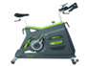 | 2套 | 1.最大承载重量：180KG  2.飞轮重量：20KG  3.传动方式：皮带  4.铝合金脚踏、浸塑把手、铸塑水壶架  5.净重：70KG  6.中轴粗40mm，脚踏轴粗20mm  7.安装尺寸：1068×528×1140mm
5 | 哑  铃  套  装 | 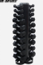 | 3台 | 哑铃规格2.5、5、7.5、10、12.5、15、17.5、20kg各一对，包含哑铃架
6 | 卧  推  架 | 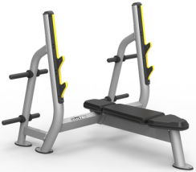 | 2台 | 1.主架管材：采用50*100*T2.5mm的方管;  2.坐垫：聚氨酯发泡工艺，表面采用超纤皮面料，防水耐磨，多色可选  3.尺寸:1745*1720*1350mm  4.净重:94kg  训练部位:搭配2.2奥杆做平卧推胸（胸大肌）含杆杠铃片
7 | 45度倒蹬机 | 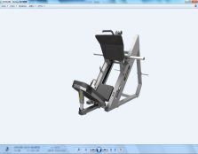 | 1个 | 1.主架管材：采用50*100*T2.5mm的方管;  2.坐垫：聚氨酯发泡工艺，表面采用超纤皮面料，防水耐磨，多色可选  3.挂棒：不锈钢挂棒，经久耐用，不易生锈  45度倒蹬机训练器  4.尺寸：2170*1610*1275mm  5.净重:265kg  6.训练部位:股四头肌
8 | 可调式腹肌板 | 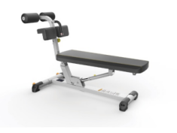 | 3台 | 1.主架管材：采用50*100*T2.5mm的方管;  2.坐垫：聚氨酯发泡工艺，表面采用超纤皮面料，防水耐磨。  3.尺寸：1560*710*980mm  4.净重:61kg  5.训练部位:腹部肌群
9 | 训  练  绳 | 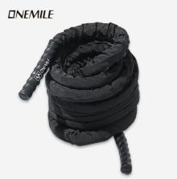 | 2根 | 1.绳体使用16股高强度涤纶编织而成，配有耐磨护套，护套尺寸不小于36*18cm.  2.配有金属钢箍，金属件无生锈，孔洞，利边等问题，织带无飞丝，开线，跳针，起毛等现象。  3.材质：绳体织带护套涤纶+把手内置钢圈+PE热缩管+皮圈和堵头硅胶+保护套PVC夹网布。  4.尺寸：绳体总长不小于10米，手柄长度不小于15mm直径不小于27mm，护套尺寸36.5×18.5cm，配5cm粘扣带。  5.产品特点：特殊把手结构，内置钢圈，外套磨砂面PE热缩管，结实耐用，防滑性强。
10 | 立  式  沙  袋 | 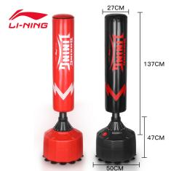 | 2台 | 1.防爆裂加购皮质|360°缓震设计底座稳固系统|柔性回弹打击  2.尺寸：高137*27*50cm
11 | 跳  马 | 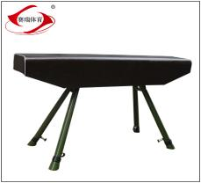 | 2台 | 1.长1600*350mm，升降高度1-1.3米。  2.马腿直径60mm,壁厚3.0mm。  3.木马头加厚军绿PU革。重量约50公斤，含配套跳板。
12 | 蛇形跑标杆 | 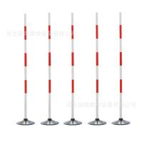 | 2套 | pvc管加铸铁底座
13 | 军  用  单  杠 | 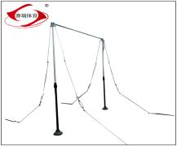 | 2台 | 1.1900-2400mm，可调高度。  2.重量58公斤。杠面为直径28mm的实心钢。  3.分立柱杠面拉线地铆四部分。  4.全重58公斤，可调高度1900—2400mm。  5.立柱由铸件钢管实心钢组合成。  6.底盘直径180毫米，钢管直径42毫米，厚3毫米，内升降杆为直径28毫米弹簧钢，长1500毫米，镀锌。  7.杠面为直径28毫米弹簧钢，长2200毫米，镀锌。  8.拉线为直径8毫米实心钢，单条长3000毫米，配16毫米紧线器，共四条，镀锌。
14 | 军  用  双  杠 | 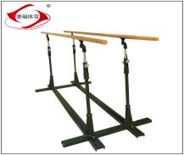 | 2台 | 1.分底座、立柱、杠面三部分，全套重145公斤，可调高度1200-1600毫米，两杠面间距420-620毫米可调，尺寸3500*550*1200-1600mm。  2.底座采用50乘100毫米U型钢焊接而成，宽1200毫米，长2800毫米，厚4.5毫米。  3.立柱由铸件 钢管 实心钢组合而成。钢管直径42毫米，厚3毫米。内升降杆为直径30毫米冷拔钢，长600毫米，镀锌。  4.杠面长3500毫米，重35公斤。内附直径25毫米弹簧钢，外包高压聚乙烯塑料，断面为鸭蛋圆形。  5.杠面为尼龙内置弹簧钢，长3500毫米，重35公斤，静电喷涂。
15 | 方管篮球架 | 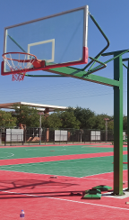 | 1套 | 1.立柱：150*150mm，壁厚3.5mm  2.伸臂长：1800mm，壁厚：3.5mm  3.篮板：铝合金包边钢化篮板或SMC  4.篮圈：弹簧篮圈内直径450mm  5.一套2支
16 | 健身器材架 | 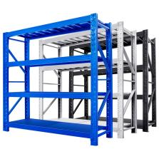 | 45套 | 1.材质：冷轧钢  2.表层处理：喷粉烤漆酸洗磷化防腐处理  3.尺寸：150*40*200cm共4层  4.立柱：60*40*0.8mm  5.横梁厚度：60*40*0.8mm  6.层板厚度：0.38mm冷轧钢  7.承重100kg
17 | 健身镜子 | 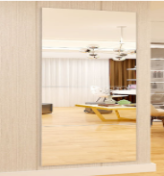 | 36  m² | 规格：厚度5mm
18 | 超声波身高体重测量仪 | 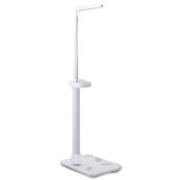 | 1台 | 1.健康秤面板材质：钢化玻璃  2.电源方式：充电/电源两用式  3.健康秤不锈钢金属粘接点：4  4.电压：220V  5.驱动类型：电池  6.网络连接方式：蓝牙  7.健康秤特殊功能：智能分析对比、测温、电量显示、人体脂肪与水份测试、语音播报、蓝牙连接、BM评估  8.健康秤体重指示：液晶数字显示  9.测量功能：内脏脂肪、骨骼密度、基础代谢bmi指数、肌肉含量、脂肪含量、身体年龄、水分含量
19 | 臂  力  棒 | 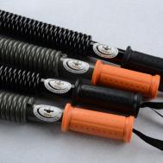 | 8个 | 防滑手柄、高优质弹簧、带安全绳
三、竞价人资格条件：
㈠竞价人必须具有与本次采购业务有关的资质，并符合《中华人民共和国政府采购法》第22条规定。
㈡本项目不接受联合体参与报价，中标人不得分包或转包，一个竞价人只能提交一个竞价文件。
四、技术和服务要求：
㈠序号2跑步机的技术参数带“★15，产品通过国体认证，并达到S级B类，”竞价人在竞价文件中需提供国家认可的相关证书复印件佐证。
㈡免费维保期：2年。
㈢售后服务响应要求：免费维保期内，采购人如遇故障需要维护保修，中标人必须在24小时之内响应并上门服务。
五、商务要求：
㈠交付地点：采购人指定地点。
㈡交货期限：合同签订生效之后，2个自然月内完成交付使用。
㈢是否收取履约保证金：是。
履约保证金为中标金额的3%，中标人需在合同签订前以银行转账、支票、汇票本票或者金融机构、担保机构出具的保函等非现金形式向采购人缴交，等非现金形式向采购人对公账户缴纳（户名：福建省仓山监狱；开户银行：中国农业银行股份有限公司福州三高路支行；账号：1313 1401 0400 01804），如中标人未按合同有关规定履行其义务，采购人有权扣除履约保证金，用以补偿。该履约保证金在合同约定全部事项（含售后维保期）履行完毕，经采购人确认双方无未了事项后，采购人在收到中标人书面申请后30日内无息退还。
㈣验收步骤及要求：项目完成后由采购人进行验收。
验收标准：1.产品参数和规格必须符合招标要求；2.安装完成后设备需运行正常。
㈤支付方式：项目完成经验收合格后一次性支付合同款的100%。
六、竞价响应文件的组成及要求：
㈠响应文件的组成：
1.提供有效的营业执照、税务登记或三证合一的复印件；
2.竞价人为法定代表人本人的，只要附上法定代表人有效的身份证复印件；
若竞价人为委托投标的应有法定代表人的授权委托书，并附上竞价人和法定代表人有效的的身份证复印件。
3.提供附件一：《福建省仓山监狱驻监武警健身器材采购项目竞价承诺书》；
4.提供附件二：《福建省仓山监狱驻监武警健身器材采购项目报价单》；
5.提供跑步机通过国体认证，并达到S级B类国家认可的相关证书复印件。
备注：竞价人所提供的上述材料，所有原件均备查，未按规定要求提供第1、2项材料的，视为资格审查不通过；未按规定要求提供第3、4、5项材料的，视为符合性审查不通过。
㈡响应文件的要求：
1.竞价文件数量要求：一式两份(需要分为正本和副本分别独立包装)，不符合规定的响应文件将被拒绝。
2.响应文件均须盖单位盖章（未加盖单位公章的，视为符合性审查不通过）。
3.响应文件装订成册后密封（骑缝处加盖公章），密封的外包装应注明“福建省仓山监狱驻监武警健身器材采购项目”，不符合规定的响应文件将被拒绝。
㈢竞价人提交的报价不得高于最高限价，否则视为无效报价。
㈣所有竞价响应文件均由采购人存档，不再退还给竞价人。
七、合同履约要求：
㈠中标人未按采购人的要求，出现提供假冒伪劣产品的，每发现一次，扣履约保证金的20%作为违约金，采购人有权从合同款中直接扣除违约金。待合同期结束之后，未扣部分予以无息返还。
㈡延期交货处理：若中标人未在合同规定期限内完成健身器材交付使用的，每延迟1天，就要从合同款中扣除人民币1000元作为违约金交付给采购人。
㈢除上述违约条款外，中标人发生其他违反采购文件以及本项目所签订的合同条款的，视为中标人违约，每违约一次，中标人须支付采购人1000元的违约金，采购人有权从合同款中直接扣除违约金。
㈣违约终止合同
1.在合同履行期间，若遇政府部门或上级单位出台有关该项目的政策调整，继续履行合同违反相关政策文件要求的，采购人须提前30日通知中标人终止合同，因此造成的合同解除采购人不承担违约责任。
2.在补救违约而采取的任何其他措施未能实现的情况下，即在采购人发出的书面违约通知后30天内（或经采购人书面确认的更长时间内）中标人仍未纠正其下述任何一种违约行为，采购人可向中标人发出书面解约通知，终止全部或部分协议：
①如果中标人未能在协议约定的期限内或采购人准许的任何延期内进行服务。
②中标人未能履行协议项下的任何其它义务。
㈤不可抗力
1.因不可抗力造成违约的，遭受不可抗力一方应及时向对方通报不能履行或不能完全履行的理由，并在随后取得有关主管机关证明后的15日内向另一方提供不可抗力发生以及持续期间的充分证据。基于以上行为，允许遭受不可抗力一方延期履行、部分履行或者不履行合同，并根据情况可部分或全部免于承担违约责任。
2.本合同中的不可抗力指不能预见、不能避免并不能克服的客观情况。包括但不限于：自然灾害如地震、台风、洪水、火灾；政府行为、法律规定或其适用的变化或者其他任何无法预见、避免或者控制的事件。
㈥专利权及知识产权
中标人须保障采购人在使用该货物或其任何一部分时不受到第三方关于侵犯专利权、商标权或工业设计权等知识产权的指控。如果任何第三方提出侵权指控与采购人无关，中标人须与第三方交涉并承担可能发生的责任与一切费用。如采购人因此而遭致损失的，中标人应赔偿该损失。
㈦保密条款
1.中标人应当对本合同的内容、因履行本合同或在本合同期间知悉的或收到的采购人的财务、技术、产品信息、民警资料或其他工作上的文件资料、工作内容等予以保密，不得向本合同以外的任何第三方披露，签订并严格执行《单位保密承诺书》；中标人进入采购人工作区域的工作人员需签订《个人保密承诺书》，严格履行保密义务。
2.中标人违反本条约定泄露采购人的涉密信息的，应承担相应的法律责任，造成采购人损失的，中标人应当依法承担赔偿责任。
3.本条款不因合同届满或解除而失效。
㈧廉政条款
中标人及其工作人员不得有以任何形式行贿采购人工作人员的行为，若发现并被核查属实的，采购人有权解除合同且不退还履约保证金，情节严重的，中标人及其工作人员还要承担相应的法律责任；采购人及其工作人员不得索要或接受中标人的礼金及吃请等，如有违反廉政纪律等行为的，依据有关规定给予党纪、政纪或组织处理，情节严重的，还应承担相应的法律责任。
㈨合同纠纷处理方式
1.合同争议处理方式
采购人与中标人必须认真履行合同条款。因本合同或与本合同有关的一切事项发生争议，由双方友好协商解决，协商不成的，任何一方均可向采购人所在地人民法院提起诉讼。
2.合同补充和修改
本合同生效后，双方对合同内容的变更或补充应采取书面形式，并经双方签字并盖章确认。
㈩其他
1.本采购项目的采购文件、竞价人的投标（响应）文件以及相关的承诺等均为本合同不可分割的一部分，与本合同具有同等法律效力。
2.本合同一式陆份，经双方法定代表人或委托代理人签章并加盖公章后生效。甲方执肆份，乙方贰份，具有同等法律效力。
3.采购文件未明确的其它约定事项或条款，待采购人与中标人协商一致后，双方可在合同中另行补充。
八、竞价响应文件递交、确定成交供应商时间及地点
㈠.递交竞价响应文件截止时间：2023年3月30日10点00分（北京时间）。
竞价人应在截止时间前将密封的竞价响应文件送达福建省仓山监狱并现场办理送达登记，逾期送达的或不符合规定的竞价响应文件将被拒绝。
㈡.递交竞价响应文件地点：福州市仓山区螺洲镇刀石山路8号（福建省仓山监狱）办公楼五楼办公室（三）
联系人：王警官 联系电话：0591-63063965
郑警官 联系电话：0591-63063916
㈢.为提高效率，本次竞价采购在递交响应文件截止之日同时进行评审、确定成交供应商（如遇开会等客观原因，评审时间则顺延）
九、本次采购其他有关说明：
㈠.竞价人如对本竞价公告响应并提交竞价文件，即表示认可采购人在本竞价公告中提出的全部要求，且不可撤回。如竞价人发生违反本竞价公告及其他相关规定的，采购人将按程序提请上级机关，将该竞价人列入不诚信单位（自然人）名单，该竞价人（含委托代理机构及有关人员等）在今后不得参与我单位组织的任何采购活动。
㈡.竞价人响应时提供的资料均应是真实的，若有虚假，由竞价人自行承担一切后果。
㈢.合同主要条款，以正式合同为准。
㈣.未明确事项，参照政府采购相关规定执行。
㈤.若遇疫情等特殊情况，竞价人要按照采购人的要求，积极配合做好相关防控工作。
㈥.竞价文件最终解释权属福建省仓山监狱。

附件一：
《福建省仓山监狱驻监武警健身器材采购项目竞价承诺书》
附件二：
《福建省仓山监狱驻监武警健身器材采购项目报价单》

福建省仓山监狱
2023年3月23日

附件一：
福建省仓山监狱
驻监武警健身器材采购项目竞价承诺书

致：福建省仓山监狱
我方自愿参加福建省仓山监狱驻监武警健身器材采购项目（项目编号：CSJY BGS 202301001），并郑重作出如下承诺：
一、我方已详细审查全部竞价文件内容且认可采购人在本竞价文件中提出的全部要求，同时自行承担因对竞价文件理解不正确或误解而产生的相应后果和责任。
二、在本次竞价活动中我方提交的所有材料都是真实、准确、完整的，并能完全响应本项目竞价公告的各项实质性要求（包括但不限于采购内容及要求、竞价人资格条件、技术和服务要求等），不具有任何误导性，也不存在弄虚作假的行为，否则产生的不利后果由我方承担责任。
三、若获得成交资格，我方将严格按照本项目竞价公告、我方所递交的竞价响应文件等具体规定，承诺提供与竞价文件技术参数相同或优于竞价文件技术参数的服务，与采购方签订合同，履行相应的责任和义务。若无法履约，我方自愿承担由此产生的后果和责任。

法人代表或授权代表（签字）：
单位（盖章）：
日期： 年 月 日
附件二：
福建省仓山监狱
驻监武警健身器材采购项目报价单
年 月 日
项目名称 |  | 福建省仓山监狱驻监武警健身器材采购项目
产品名称 |  | 品牌及型号 | 数量 | 单价（元） | 总价（元）
训练泡沫垫 |  |  | 200张
跑步机 |  |  | 6台
综合训练架 |  |  | 1套
动感单车 |  |  | 2套
哑铃套装 |  |  | 3台
卧推架 |  |  | 2台
45度倒蹬机 |  |  | 1个
可调式腹肌板 |  |  | 3台
训练绳 |  |  | 2根
立式沙袋 |  |  | 2台
跳马 |  |  | 2台
蛇形跑标杆 |  |  | 2套
军用单杆 |  |  | 2台
军用双杆 |  |  | 2台
方管篮球架 |  |  | 1套
健身器材架 |  |  | 45套
健身镜子 |  |  | 36m²
超声波身高  体重测量仪 |  |  | 1台
臂力棒 |  |  | 8个
合计总价（元）
报价单位
（加盖公章）
联系人
联系电话
注意  事项 | 1.合计总价若超过最高限价200000元的为无效报价；  2.报价栏内数字要书写端正，不得涂改；报价金额如有大、小写的，大、小写的金额须保持一致。否则，均视为无效报价。

